**BAB III**

**DESKRIPSI WILAYAH PENELITIAN**

1. **Sejarah Umum Berdirinya MTs N I Palembang.**

Berdirinya MTs Negeri I Palembang, diawali dengan MTs Madinatul Ulum yang dikelola oleh Yayasan Pendidikan Madinatul Ulum (YPMU), yang berlokasi di Lorong Kedukan Bukit di daerah 35 Ilir Palembang, dengan pembangunan gedung ruang belajar untuk pertama kalinya belangsung pada tahun 1951. adapun tenaga pendidik dan pengelola madrasah terdiri dari tokoh masyarakat dan alim ulama.

Dari tanggal 1 januari 1961 hingga tanggal 20 Januari 1968 YP. Madinatul Ulum yang merupakan institusi swasta dan berbadan hukum (dengan akte ***Tan Thongkie*** Nomor : 8 Tahun 1962) mengelola dua madrasah dalam 2 tingkatan yaitu MTs setingkat dengan SLTP dan Madrasah Aliyah (MA) setingkat dengan SMA. Selama masa tersebut kedua madrasah yang dikelola YPMU berkembang dengan pesat dan pada akhir menarik perhatian Gubernur Provinsi Sumatera Selatan, yang dikala itu dijabat olah ***H. Ahmad Bastari***, untuk berkunjung ke madrasah tersebut yang kemudian ditindaklanjuti dengan pembinaan dari pihak pemerintah daerah secara berkesinambungan. Melihat keseriusan pemerintah dalam memberikan pembinaan dan desakan situasi kondisi pada saat itu, maka pihak yayasan pada tanggal 4 agustus 1967 memutuskan untuk menyerahkan Madrasah Tsanawiyah (MTs) kepada pihak pemerintah untuk dinegerikan.

Adapun proses perubahan status MTs tersebut menjadi MTs Negeri, melalui Kepala Kantor Inspeksi Pendidikan Agama TK. I Provinsi Sumatera Selatan, dengan Surat Keputusan Nomor : 3751 B Mdr.f. 15. 1967, tanggal 11 Nopember 19967. selanjutnya usulan penegerian ini diteruskan ke Direktorat Pendidikan Agama RI di Jakarta, dari sini Madrasah tersebut sementara waktu statusnya berubah menjadi madrasah persiapan negeri. Dan akhirnya pada tanggal 20 Agustus 1968 Status MTs Madinatul Ulum berubah menjadi Madrasah negeri dengan nama Madrasah Tsanawiyah Agama Islam Negeri Palembang yang disingkat dengan MTs. AIN, berdasarkan surat keputusan Menteri Agama R.I Nomor : 8 Tahun 1968. Nama MTs. AIN Palembang kemudian berubah menjadi MTs Negeri I Palembang pada tanggal ***4 Agustus 1970*** berdasarkan Surat Keputusan Menteri Agama R.I Nomor : 164 Tahun 1970.

Lokasi MTs Negeri I Palembang dalam perjalanannya mengalami bebarapa kali perubahan lokasi, muali dari berstatus swasta (MTs Madinatul Ulum) hingga menjadi MTs Negeri I Palembang, yang sekarang berlokasi di Jalan Jenderal Sudirman Km. 4 Palembang, bersebrangan dengan lokasi Taman Makam Pahlawan Ksatria Siguntang Palembang. Untuk jelasnya secara berurutan sebagai berikut :

1. Lorong Kedukan Bukit I 35 Ilir Palembang, dari 1961 s.d 1968 dengan status MTs YPMU.
2. Lorong Ketandan 16 Ilir Palembang menempati Gedung sekolah Cina dari tanggal 15 April s.d tanggal 31 Januari 1976, dengan status MTs AIN.
3. Jalan Jendral Sudirman Km 4 Palembang dari tanggal 1 Februari 1976 hingga sekarang dengan nama MTs Negeri I Palembang.

Kepemimpinan subuah lembaga pendidikan merupakan komponen yang penting dalam proses perkembangan yang dinamis mengarah kepada selalu meningkatnya kualitas proses aktivitas sistem dan produk (Out Came) secara bertahap. MTs Negeri I Palembang sejak awal berdirinya (bersetatus swasta) hingga saat ini telah mengalami beberapa kali pergantian kepemimpinan sebagai.

**Tabel 1.1**

**Nama-nama Pemimpin Madrasah Tsanawiyah Negeri I Palembang**

|  |  |  |  |  |
| --- | --- | --- | --- | --- |
| **No** | **Periode** | **Nama** | **Masa Jabatan** | **Ket** |
| 1 | Periode I | K.M.H. Agus Salim | 1961 s.d 1968 |  |
| 2 | Periode II | K.H. Arsyad | 1969 s.d 1970 |  |
| 3 | Periode II | K.H.A. Murod | 1970 s.d 1970 |  |
| 4 | Periode IV | Abdul Murod Senang | 1970 s.d 1971 |  |
| 5 | Periode V | A. Ghufron M.N | 1972 s.d 1977 |  |
| 6 | Periode VI | Amiruddin Kalabe | 1977 s.d 1981 |  |
| 7 | Periode VII | Drs. M. Ali Sado | 1982 s.d 1992 |  |
| 8 | Periode VIII | Drs. Maidi Alimisun | 1992 s.d 1998 |  |
| 9 | Periode IX | Drs. M. Zuhdi Zakaria | 1998 s.d 2000 |  |
| 10 | Periode X | Drs. Ali Ikhwan Noor, M.Pd.I | 2000 s.d 2004 |  |
| 11 | Periode XI | Drs. Ahmad Zainuri, M.Pd.I | 2004 s.d 2007 |  |
| 12 | Periode XII | Drs. Iman Suryadi | 2007 s.d 2009 |  |
| 13 | Periode XIII | Dra. Hj. Yeni Sufri Yani, M.Pd.I | 1. s.d sekarang |  |

1. **Identitas Madrasah Tsanawiyah Negeri I Palembang**
2. Nama Madarasah : MTs Negeri I Palembang
3. NPSN : 10604089
4. No.Statistik Madrasah : 21167105.001
5. Tipe Madrasah : A
6. Alamat Madarasah : Jl. Jenderal Sudirman Km. 4 Palembang .Prov. Sumsel
7. Telepon / Hp / Fax : (0711)357070, Fax : (0711)357070
8. Status Madrasah : Negeri
9. Nilai Akreditasi Madrasah: A
10. Letak Lokasi :
11. Sebelah Utara berbatasan dengan Jl. Raya Sudirman
12. Sebelah Selatan berbatasan dengan MIN 1 Plg.
13. Sebelah Barat berbatasan dengan Jl. Ariodillah.
14. Sebaelah timur berbatasan dengan kejaksaan.
15. **Denah Gedung MTs Negeri 1 Palembang**

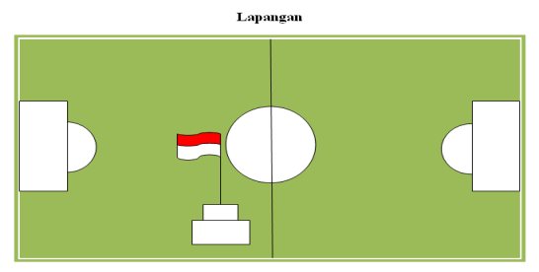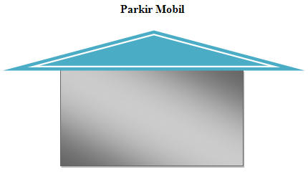 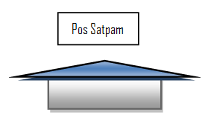

**Gerbang**

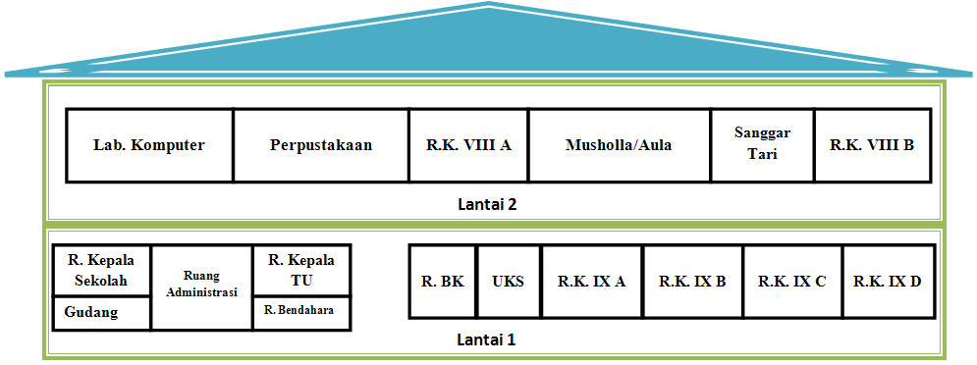

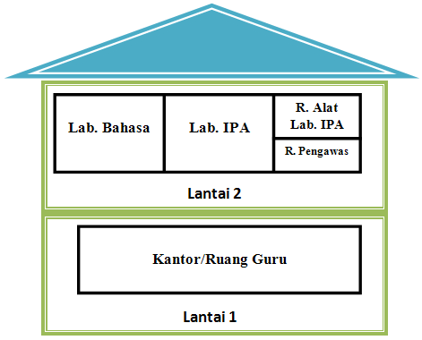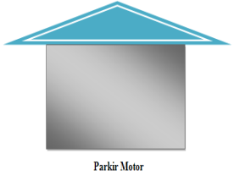



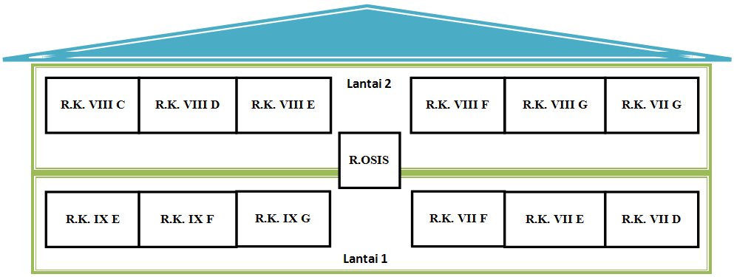





**Madrasah Ibtidaiyah 1 Palembang**

1. **Struktur Organisasi**

**Komite**

**Madrasah**

Ke. Tata Usaha

**Nurbani S.Sos**

Wakamad Bid. Kurikulum

**Dra.Zainab**

Wakamad Bid. Kesiswaan

**Dra. Asnani Hayati**

Wakamad Bid. Sarana Prasaran

**Zikri.A.S.Pd.I**

Wakamad Bid. Humas dan Litbang

**Fery Aguswijaya, S.Ag**

Wakamad Bid. Kesiswaan

**Dra. Asnani Hayati**

Kelompok Kerja Rumpun Mata Pelajaran

**(MGMP)**

Pembina-Pembina Ekaskul dan Guru BK

Pelatih -Pelatih

Perrpustakaan dan Pengelola Labor

Ketua Rumpun Mata Pelajaran

Guru

Mata Pelajaran

Wali Kelas

Wakamad Bid. Humas dan Litbang

**Drs. Imam Rohaman**

Tim Litbang

Bendahara

**Holil Absorn SH**

Kepala MTs N 1 Palembang

**Dra. Hj Yeni Sufriyani, M.Pd.I**

1. **Keadaan Guru dan Kariyawan.**

Dunia pendidikan guru memegang peran penting, guru adalah salah satu unsur dan syarat bagi berdirinya sekolah. Pendidik adalah pelaksana (tenaga) yang menyelenggarakan proses belajar mengajar dalam lembaga pendidikan, guru adalah pendidik profesional, karena secara implisit ia telah meletakkan dirinya menerina dan memikul sebagai tanggung jawab pendidikan.

Adapun keadaan guru di MTs N I Palembang tenaga guru yang mengajar disekolah ini berjumlah 49 orang guru PNS, dan 9 orang guru yang honor. Untuk lebih jelas dapat dilihat dalam tabel brikut ini:

**Tabel 1.2**

**Daftar Nama-Nama Guru Tetap MTs N I Palembang**

**Tahun Pelajaran 2013**

|  |  |  |  |  |
| --- | --- | --- | --- | --- |
| **No** | **Nama** | **Nip** | **Gol** | **Mapel** |
| **1** | Dra. Hj. Yeni Sufri Yani, M.Pd.I | 19670828 199403 2 002 | VI a | Kepala |
| **2** | Dra. H. Yahmad Harist | 19541210 197903 1 002 | VI b | Mulok |
| **3** | Dra Asnani Hayati | 19691221 199903 2 002 | VI a | Matematika |
| **4** | Fauziah Wazir, S.Pd.I | 19550515 197903 2 002 | VI a | Fikih |
| **5** | Dra. Fauziah S | 19610913 198603 2 002 | VI a | Al-Qur’an Hadis |
| **6** | Dra. Sauidah | 19630813 198602 2 001 | VI a | Matematika |
| **7** | Asmiati, S. Pd. I | 19560905 198303 2 004 | VI a | Fiqih |
| **8** | Dra. H. Napolion | 19631110 199302 1 001 | VI a | IPS |
| **9** | Dra. Fatmawati | 19660527 199403 2 001 | VI a | Matematika |
| **10** | Dra. Arnaini | 19681213 199503 2 002 | VI a | IPS |
| **11** | Dra. Irzawati, M, Pd | 19690705 199403 2 005 | VI a | Aqidah Akhlak |
| **12** | Dra. Haridah | 19650413 199403 2 001 | VI a | Akidah Akhlak |
| **13** | Dra. Zainab | 19630425 198803 2 001 | VI a | IPA |
| **14** | Fatmawati, S.Pd.I | 19551107 197903 2 001 | VI a | SKI |
| **15** | Maisaroh, S.Pd. I | 19561121 198203 2 002 | VI a | Bhs Indonesia |
| **16** | Dra. Hasnarita | 19681005 199703 2 002 | VI a | SKI/Mulok |
| **17** | Dra. Hidayati | 19060925 199302 2 001 | VI a | IPA |
| **18** | Drs. Abdul Hamid | 19601213 197903 1 001 | VI a | Fiqih |
| **19** | Zikri A, S. Pd. I | 19620701 198503 1 006 | VI a | Fiqih |
| **20** | Irma Suryani, S. Pd. I | 19651112 199703 2 002 | VI a | Bhs Indonesia |
| **21** | Hj. Eda Rossini R, S. Pd. I | 19630107 198803 2 001 | VI a | Bhs Inggris |
| **22** | Ermawati, S. Ag | 19680530 198802 2 001 | VI a | Ski |
| **23** | Huslaini Zen, S. Pd. I | 19540404 198103 2 004 | VI a | Mulok |
| **24** | Cholilatul Maisyuroh, S. Ag | 19710724 199703 2 002 | VI a | IPS |
| **25** | Drs. Imam Rohman | 19670914 199903 1 003 | VI a | Matematika |
| **26** | Dra. Susi Alfia | 19680126 199903 2 001 | VI a | IPA |
| **27** | Dra. Nurhidayati R W | 19671204 199503 2 001 | VI a | Bhs Inggeris |
| **28** | Nurmala Depi | 19640428 199203 2 002 | VI a | IPS |
| **29** | Hj. Nani Nuraeni, S. Pd | 19650420 108412 2 003 | VI a | Pkn |
| **30** | Dra. Suhastati | 19690410 199903 2 002 | VI a | IPA |
| **31** | Hj. Else Warni M. Pd. I | 19810123 200501 2 004 | III b | Akidah Akhlak |
| **32** | Dra. Ermawati | 19661108 200003 2 001 | III d | Seni Budaya |
| **33** | Usman Saleh, S. Pd. I | 19561120 198101 1 002 | III d | IPS |
| **34** | Sosanna Yustikarini, S. Pd | 19690510 200312 2 004 | III d | Bhs Inggris |
| **35** | Rinaida, S. Pd | 19701029 200212 2 001 | III d | Bhs Indonesia |
| **36** | Drs. Riadi Ali Mesir | 19540423 197703 1 002 | III c | Bhs Arab |
| **37** | Hj. Ondiana, S. Ag | 19720616 200212 2 001 | III c | Bhs Arab |
| **38** | Piutami, S. Pd | 19670813 200501 2 001 | III c | BK |
| **39** | Sadarman, S. Pd | 19730723 200501 1 004 | III c | Penjaskes |
| **40** | Imamdu, S. Pd | 19690130 200501 1 002 | III b | Bhs Inggeris |
| **41** | Eka Five Rienty, S. Pd | 19761025 200501 2 002 | III b | BK |
| **42** | Nurhayati, S. Pd | 19711220 200701 2 015 | III a | Bhs. Indonesia |
| **43** | Haris Fadhilah, S. Pd. I | 19760102 200604 1 015 | III a | Bhs Arab |
| **44** | Arma Rifia, S. Pd | 19731121 200701 2 009 | III a | IPA |
| **45** | Ratno Hadi, S. Pd | 19830721 200901 1 007 | III a | TIK |
| **46** | Karniana. MD, S. Pd. I | 19720802 200710 2 004 | II b | PKN |
| **47** | Listya Yustikarini, S. Pd | 19741112 200312 2 002 | III d | Bhs Inggris |
| **48** | Yuni Afrianti, S.Pd | 19800715 200312 2 002 | III d | Bhs. Indonesia |
| **49** | Dra. Irzawati, M. Pd | 19830913 200901 2 008 | III b | Bhs. Indonesia |

Sumber: Dokumen Guru Tetap MTs N 1 Palembang tahun 2014

Rekap:

LK : 11 Orang

PR : 38 Orang

Jumlah : 49 Orang

**Tabel 1.3**

**Daftar Nama-Nama Pegawai Tetap MTs Negeri I Palembang**

**Tahun Ajaran 2013-2014**

|  |  |  |  |  |
| --- | --- | --- | --- | --- |
| **No** | **Nama** | **Nip** | **Gol** | **Keterangan** |
| **1** | Nurbani, S. Sos, M. Si | 19640712 198503 0 002 | III c | Kep TU |
| **2** | M. Sofian Daud | 19651114 198703 1 002 | III b | Pegawai |
| **3** | Eka Sari Sumarni, SE | 19750307 200501 2 006 | III c | Pegawai |
| **4** | M. Ulil Abshor, SH | 19810419 200501 1 003 | III b | Bendahara |
| **5** | Ramadhan Trisakti | 19691117 199403 1 001 | II d | Pegawai |
| **6** | Nuzulul Mubarokah | 19721025 200212 1 002 | II c | Perpus |

**Tabel 1.4**

**Daftar nama-nama Guru/ Pegawai Honor MTs N I Palembang**

|  |  |  |  |
| --- | --- | --- | --- |
| **No** | **Nama** | **Jabatan** | **Keterangan** |
| **1** | Anton Bagio, S. Pd. I, MM | GTT | Guru TIK |
| **2** | H. Fauzan Chalil, S. Ag | GTT | Guru Qur’an Hadis |
| **3** | Nurlela Ayu Nara, S. Pd | GTT | Guru Bhs Inggris |
| **4** | Rofiqah Dinni, S. Pd | GTT | Guru IPA |
| **5** | Naruddin, S. Pd. I | GTT | Guru Bhs Arab |
| **6** | Yuswardi | PTT | Guru TIK |
| **7** | Nurhidayah, S. Pd. I | GTT | Guru Mulok |
| **8** | Lely Sepriani, S. Pd. I | GTT | Guru Mulok |
| **9** | Adi Daya, S. Pd | GTT | Guru Penjaskes |
| **10** | Riza Mafrucha, S.Pd | GTT | Guru Matematika |
| **11** | Jumerli. S. Sos | PTT | Pegawai |
| **12** | Musauwirullah, S. Kom | PTT | Pegawai |
| **13** | Berti Nopayanti H, S. Kom | PTT | Pegawai |
| **14** | Juwita, S. Ag | PTT | Pegawai |
| **15** | Anderiyani | PTT | Pegawai |
| **16** | Hendra Hadiwinata | PTT | Pegawai |
| **17** | Hany Pashihah | PTT | Pegawai |
| **18** | Nurlela | PTT | Pegawai |
| **19** | Sunardi | - | Satpam |
| **20** | Efrata Guatama | - | Satpam |
| **21** | Ahmad Rais | - | Satpam |
| **22** | Iskandar | - | Kebersihan |
| **23** | Darma Hendra | - | Kebersihan |

**Sumber: Dokumen Guru/Pegawai Tidak Tetap Mts N I Palembang Tahun 2014**

1. **Keadaan Siswa**

Siswa merupakan salah satu komunitas penting bagi terlaksananya proses belajar mengajar di lembaga-lembaga pendidikan, baik yang bersifat formal maupun no formal, karena siswa merupakan perumpamaan dari bahan mentah yang harus diolah oleh pihak sekolah, yang dalam hal ini adalah guru agar mereka lebih mempunyai makna dan mendapatkan kemampuan khusus dan terampil dalam mrnghadapi kehidupannya.

Keadaan siswa MTs N I Palembang untuk tahun ajaran 2013/2014 berjumlah 826 orang siswa yang terdiri dari 21 lokal. Untuk lebih jelas tentang keadaan siswa MTs N I Palembang dapat dilihat pada tabel berikut ini:

**Tabel 1.5**

**Keadaan Jumlah Siswa Tahun Pelajaran 2013 / 2014**

|  |  |  |  |  |
| --- | --- | --- | --- | --- |
| **No** | **Kelas** | **Siswa** | | **Jumlah** |
| **LK** | **PR** |
| **1** | VII A | 16 | 24 | 40 |
| **2** | VII B | 20 | 22 | 42 |
| **3** | VII C | 16 | 24 | 40 |
| **4** | VII D | 18 | 22 | 40 |
| **5** | VII E | 18 | 22 | 40 |
| **6** | VII F | 20 | 20 | 40 |
| **7** | VII G | 20 | 20 | 40 |
| **Jumlah Kelas VII** | | **128** | **154** | **282** |
| **8** | VIII A | 19 | 20 | 39 |
| **9** | VIII B | 20 | 19 | 39 |
| **10** | VIII C | 19 | 21 | 40 |
| **11** | VIII D | 22 | 18 | 40 |
| **12** | VIII E | 20 | 20 | 40 |
| **13** | VIII F | 20 | 20 | 40 |
| **14** | VIII G | 20 | 20 | 40 |
| **Jumlah Kelas VIII** | | **140** | **138** | **278** |
| **15** | IX A | 15 | 21 | 36 |
| **16** | IX B | 16 | 22 | 38 |
| **17** | IX E | 18 | 21 | 39 |
| **18** | IX D | 18 | 20 | 38 |
| **19** | IX E | 16 | 24 | 40 |
| **20** | IX F | 19 | 20 | 39 |
| **21** | IX G | 17 | 22 | 39 |
| **Jumlah Kelas IX** | | **119** | **150** | **269** |
| **Jumlah Keseluruhan** | | **385** | **441** | **826** |

**Sumber: Dokumen Jumlah Siswa MTs N I Palembang Tahun Pelajaran 2013-2014**

1. **Visi**

Sejalan dengan perkembangan ilmu dan teknologi yang dilandasi oleh keimanan dan nilai-nilai ketakwaan, maka MTs Negeri I Palembang menetapkan melalui kesempatan dari seluruh komponen madrasah menetapkan ***Visi****:*

**TERWUJUDNYA GENERASI CERDAS HATI**

**DAN PIKIRAN, TRAMPIL SERTA SIAP BERKOMPETENSI**

Indikator Visi meliputi:

1. Generasi ***Cerdas Hati dan Pikiran*** artinya diharapkan seluruh komponen baik in put maupun out put merupakan generasi:
2. Cerdas hati yang terwujud pada peningkatan (dinamisasi) spiritual Islam (Taat dalam menjalankan syari’at Islam, Berakhlaq karimah dan berkepribadian Islami dan kebangsaaan Indonesia).
3. Cerdas pikiran terwujud pada peningkatan kecerdasan intelektual yang cendekia dengan orientasi pada keilmuan, keislaman, kebangsaan dan internasional.
4. Generasi ***Trampil*** artinya diharapkan seluruh komponen baik in put maupun out put merupakan generasi:
5. Trampil dalam menguasai dasar teknologi khususnya dalam bidang teknologi Informatika dan komunikasi.
6. Trampil dalam menguasai bahasa khususnya bahasa Indonesia sebagai bahasa nasional, bahasa arab dan bahasa Inggeris sebagai bahasa internasional.
7. Trampil dalam menguasai seni tilawah, kaligrafi dan tahfiz Al-Qur’an.
8. Trampil dalam penguasaan bidang seni dan sastra, serta olah raga prestasi.
9. Generasi yang siap berkompetisi artinya diharapkan seluruh komponen baik in put maupun out put merupakan generasi yang memiliki kualitas mental yang kuat untuk bersaing secara jujur dengan berlandaskan kemampuan yang dimiliki dari aspek spiritual, intelektual, dan keterampilan khususnya dalam menghadapi persaingan global.
10. **Misi**

Misi MTs N I Palembang adalah sebagi berikut:

1. Mewujudkan kurikulum tingkat satuan pendidikan (KTSP) bersetandar nasional.
2. Menyelenggarakan proses KBM yang aktif, inovatif, efektif dan menyenangkan melalui multi pendekatan belajar yang berorientasi pada peningkatan kualitas penuntasan belajar.
3. Mewujudkan MTs N I Palembang sebagai Madrasah unggulan dan favorit.
4. Mengembangkan penguasaan dan pengalaman IMTAQ disertai keterampilan penguasaan IPTEK, Bahasa Indonesia, Bahasa Inggeris dan Bahasa Arab.
5. Meningkatkan prestasi dalam bidang akademik dan non akademik meliputi seni, olah raga, minat baca, budaya berdiskusi dan bela Negara yang diawali dengan suatu sistem penerimaan siswa baru yang baku dan terukur.
6. Mewujudkan sarana dan prasarana (fasilitas) pendidikan yang kostributif bagi pengembangan pendidikan dan pembelajaran yang bertarap nasional.
7. Mewujudkan peningkatan mutu kelembagaan dan sistem menejemen yang memungkinkan terjadinya pembengunan prestasi, kompetensi dan kualifikasi bagi komponen madrasah yang konsisten dengan pengembangan Madrasah bertaraf Nasional.
8. Mewujudkan partisipasi masyarakat secara optimal hingga terpenuhinya standar pembiayaan dengan cara mengakses berbagai momentum untuk kepentingan Madrasah.
9. **Tujuan.**

Dalam jangka empat tahun kedepan (2010 s/d 2014) tujuan yang hendak dicapai oleh MTs Negeri I Palembang adalah:

1. Terselenggaranya proses KBM yang Aktif, Inovatif, Efektif dan menyenangkan melalui penggunaan multi pendekatan belajar yang mengaju pada kurikulum tingkat satuan MTs Negeri I Palembang.
2. Tercapainya peningkatan kualitas penuntasan belajar melalui proses pembelajaran dan bimbingan yang memenuhi standar nasional.
3. Terselenggaranya kegiatan keunggulan Madrasah yang berbasis religi dan nilai-nilai karakter kebangsaan.
4. Tarcapainya peningkatan nilai rata-rata hasil ujian Nasional dan ujian sekolah pada setiap mata pelajaran (75)
5. Terpenuhinya sarana dan prasaranya (fasilitas) pendidikan yang kontributif bagi pengembangan pandidikan dan pembelajaran yang bertaraf nasional
6. Tercapainya peningkatan penguasaan IMTAQ dalam keseharian disertai keterampilan penguasaan IPTEK, Bahasa Indonesia, Bahasa Inggeris dan Bahasa Arab.
7. Tercapainya peningkatan prestasi akademis dan non akademis ke jenjang Nasional.
8. Tercapainya sistem yang memungkinkan terjadinya pengembangan prestasi, kompetensi dan kualifikasi guru yang bersetandar nasional
9. Terselenggaranya peningkatan mutu kelembagaan dan menejemen sehingga terbangun kemandirian Madrasah dalam pelayanan akademis, pencapaian SPM, serta efektifitas sistem mentoring, evaluasi dan supervisi.
10. Terwujudnya peningkatan partisipasi masyarakat secara optimal hingga terpenuhinya standar pembiayaan dengan cara mengakses berbagai momentum untuk kepentingan Madrasah.
11. Terselenggaranya sistem penerimaan siswa baru yang konsisten dengan pengembangan madrasah berbasis keunggulan.
12. **Keadaan Sarana dan Prasarana**

Kualitas suatu lembaga pendidikan terkadang terlihat dari mutu sarana yang ada, karena masyarakat akan menilai terlebih dahulu kesiapan suatu lembaga dalam menata sarana dan prasarana yang ada dalam menopang pendidikan anak-anak mereka.

Adapun keadaan sarana dan prasarana di MTs N I Palembang akan digambarkan dalam tabel berikut ini:

**Tabel 1.6**

**Fasilitas Pembelajaran MTs N I Palembang**

|  |  |  |  |
| --- | --- | --- | --- |
| **No** | **Jenis** | **Jumlah** | **Keterangan** |
| **1** | Ruang Belajar | 21 |  |
| **2** | Ruang Kantor | 1 |  |
| **3** | Ruang Guru | 1 |  |
| **4** | Ruang BK | 1 |  |
| **5** | Ruang UKS | 1 |  |
| **6** | Laboraturium IPA | 1 |  |
| **7** | Laboraturium Bahasa | 1 |  |
| **8** | Laboraturium Komputer | 1 |  |
| **9** | Perpustakaan | 1 |  |
| **10** | Mushola / Aula | 1 |  |
| **11** | Ruang Entrepreneur | 1 |  |
| **12** | Ruang Osis | 1 |  |
| **13** | Pos Satpam | 1 |  |
| **14** | Tempat Whudhu | 1 |  |
| **15** | Kantin | 2 |  |
| **16** | Wc Guru | 3 |  |
| **17** | Wc Siswa | 8 |  |
| **18** | Lapangan | 1 |  |
| **19** | Komputer | 5 | Pegawai dan guru |
| **20** | Proyektor | 4 |  |
| **21** | Alat Rebana | 1 set |  |
| **22** | Alat Nasyid | 1 set |  |
| **23** | Sound Sistem | Ada |  |
| **24** | CD Pembelajaran | Ada |  |
| **25** | Mading | Ada |  |
| **26** | Alat Drum Band | 1 set |  |
| **27** | Ruang sanggar pramuka | 1 |  |
| **28** | Ruang penyimpanan alat drum band | 1 |  |
| **29** | Ruang seni | 1 |  |
| **30** | Ruang penyimpanan alat olah raga | 1 |  |
| **31** | Dapur guru | 1 |  |

1. **Program Keunggulan**

Sesuai dengan Visi, Misi dan Tujuan MTs Negeri I Palembang, maka madrasah ini mengembangkan keunggulan sesuai dengan kemampuan yang ada pada lembaga, apalagi madrasah ini konsisten untuk menciptakan keunggulannya sampai menjadi madrasah favorit dan populer. Adapun program keunggulan tersebut adalah sebagai berikut:

1. **Program IMTAQ**

Program ini dikemas dalam bentuk kegiatan keagamaan yang disebut secara sistematik dan dilaksanakan secara kontinyu dan terjadwal.

Adapun kegiatan ini:

1. Jam ke 0 (07.00- 07.10) pembacaan doa dan pembecaan Jus Amma
2. Jam ke 9 (12.45-14.30) dengan bergiliran kelas (3-4 kelas) kegiatan sholat zuhur berjama’ah, Do’a dan Wirit ba’da sholat, serta pembinaan Baca Tulis Al-Qur’an, Tilawah, Tahlil, Bilal sholat, nasihat-nasihat keagaan dan lain-lain.

Tujuan program:

1. Menanamkan nilai-nilai religi sebagai ciri khas keunggulan Madrasah
2. Pembinaan kemampuan keagamaan khususnya pada praktik ibadah kemasyarakatan
3. Membina kedisiplinan waktu melalui pelaksanaan sholat
4. Menanamkan kecintaan terhadap Al-Quran.
5. **Program Pembinaan Ekstrakurikuler Unggulan**

Pembinaan Ekstrakurikuler MTs Negeri I Palembang telah berbentuk keunggulan bagi Madrasah ini adalah:

1. Pencak Silat

Program ini disamping mengedepankan nilai-nilai budaya bangsa dalam seni budaya, juga sebagai salah satu cabang olehraga andalan MTs N I Palembang untuk meraih prestasi dalam bidang olahraga.

Tujuan Program:

1. Melatih kedisiplinan
2. Olahraga prestasi
3. PKS dan Drum Band

PKS (Patroli Keamanan Sekolah), kegiatan ekskul ini bagi MTs juga telah membentuk keunggulan dalam bidangnya, dan sebagai penyeimbang PKS MTs N I Palembang memiliki kegiatan tambahan berupa drumband yang sudah tampil dalam setiap event di Palembang.

Tujuan Program:

1. Melatih Kedisiplinan
2. Motivisi Berprestasi
3. Rekreasi.
4. Pembinaan Tilawah dan Tahfizd Al-Qur’an

Program pembinaan PTHQ ini juga menjadi unggulan kegiatan di MTs N I Palembang, Karena telah menciptakan cori’ dan cori’ah, Hafizd dan Hafizhah bagi Madrasah ini.

1. Study Club

Program study club ini telah menjadi keunggulan bagi mata pelajaran IPA, karena cukup diminati oleh siswa MTs N I Palembang, karena penuh dengan kegiatan praktikum fisika, biologi, kimia, matematika dan bahasa. Untuk beberapa waktu yang singkat dari pembentukannya telah memperoleh beberapa prestasi di bidangnya.

Kegiatan meliputi:

1. KIR
2. Sains Club
3. Matematika Club
4. Englis Club
5. Arabic Club

Tujuan Kegiatan:

1. Mengembangkan kemampuan akademis
2. Menyiapkan calon peserta olympiade dalam bidang matapelajaran
3. Mengembangkan kemampuan berfikir ilmiah
4. Meningkatkan kemampuan kebahasaan (Inggris dan Arab)

**Tabel 1.7**

**Kegiatan Ekstrakurikuler MTs N I Palembang**

|  |  |  |
| --- | --- | --- |
| **No** | **Ekstrakurikuler** | **Cabang Kegiatan** |
| **1** | Agama | 1. Baca Tulis Al-Qur’an |
| **2** | Olah Raga | 1. Volly Ball |
| 1. Basket |
| 1. Tennis Meja |
| 1. Futsal/sepak bola |
| **3** | Seni | 1. Tari |
| 1. Nasyid |
| 1. Qasidah |
| 1. Bend |
| **4** | Sastra | 1. Puisi |
| 1. Drama / Teater |
| **5** | Olah Raga | 1. Volly Ball |
| 1. Basket |
| 1. Tennis Meja |
| 1. Futsal / sepak bola |
| **6** | Jurnalis | 1. Majalag dinding |
| 1. Majalah Madrasah |
| **7** | Student Study Club | 1. KIR / Sains Club |
| 1. Mathematik Club |
| 1. English Club |
| 1. Arabic Club |
| **8** | PKS |  |
| **9** | Pencak Silat |  |
| **10** | Paleng Merah Remaja (PMR) |  |
| **11** | Pramuka |  |
| **12** | Paskibra |  |
| **13** | Drum Band |  |
| **14** | Pembinaan Da’i Cilik (pedacil) |  |

1. **Program pengembangan keterampilan bahasa Inggris dan Bahasa Arab**

Progaram ini menjadi keunggulan MTs Negeri I Palembang, sebagai upaya MTs ini meningkatkan kemampuan dan keterampilan siswa dalam berbahasa Arab dan Inggris.

Bentuk kegiatan pendukung berupa Engglish study club dan Arabic Study pelaksanaan program berupa kegiatab ujian praktikum Bahasa Inggris dan Bahasa Arab yang dilakukan dengan standar dan indikator sebagai berikut:

**Tabel 1.8**

**Standar dan Indikator Keterampilan Bahasa Inggris dan Bahasa Arab**

|  |  |  |  |
| --- | --- | --- | --- |
| **No** | **Indikator Bahasa Arab** | **Indikator Bahasa Inggris** | **Keterangan** |
| A | Mufrodat | Vocebulary | Jumlah ditetap berdasarkan level kelas |
| B | Makkhrojul Huruf | Fluenncy |  |
| C | Fashohah | Accuracy |  |
| D | Istima’ | Pronounciatio |  |
| E | Imlak | Intonation |  |

1. **Program Tahfiz Qur’an**

Program ini dilaksanakan sebagai bentuk keuntungan pada aspek religi, yang membimbing siswa guna hafal minimal 1 juz Al-Qur’an. Program ini dilakukan bersamaan dengan ujian praktikum bahasa arab dan bahasa inggris per semester, dengan standar dan indicator.

Tujuan : Membekali siswa hafalan 1 jus Al-Qur’an sebagai ciri khas out put MTs Negeri I Palembang.